桂 林 电 子 科 技 大 学

嵌入式操作系统 实 验 报 告
评语：

成绩：
实 验 名 称 读者写者问题
学 院 计算机与信息安全学院
专 业 物联网工程
姓 名
学 号
实 验 日 期 2025 年 5 月 9 日

- 实验目的
1、理解μC/OS-II实时操作系统的任务通信机制。
2、理解操作系统中读者和写者通信模型；
3、学习如何在STM32F1微控制器上实现多任务通信。
4、掌握使用信号量处理读者-写者问题。
- 实验内容
1、在开始任务中创建三个读者任务和一个写者任务,任务函数分别命名为为Task1_read，Task2_read，Task3_read和Task4_write,使用信号量同步这些任务，确保在读者读取数据时写者不能写入数据，确保在写者写入数据时没有读者正在读取数据。
2、要求初始时按照读者1读者2读者3的顺序来访问读信号量。
3、使用USART进行数据输出，打印读者人数以及系统状态以观察任务的执行情况和资源访问顺序。
- 实验步骤
- 准备阶段
①使用Keil uVision5作为开发环境，安装必要的编译器和调试工具。
②准备STM32F1开发板，并确保所有相关硬件（如USART）正常工作。
③确保UCOSII操作系统在硬件平台上成功移植。
- 操作步骤
1）初始化并启动UCOSII，创建开始任务和子任务
在之前的实验中我们知道，在使用UCOSII时最开始要初始化UCOSII启动操作系统。然后创建开始任务并在开始任务中创建本实验需要的子任务，这里不再赘述。
2）创建信号量
要想使用信号量,肯定需要先创建一个信号量,我们使用函数OSSemCreate(INT8U cnt)来创建信号量，通过查看函数的定义类型我们可以知道该函数返回OS_EVENT*类型的函数。OS_EVENT 是一个非常重要的数据结构，用于实现任务同步和通信。这个结构是操作系统中所有事件控制块（ECB）的基础，如信号量、互斥锁、消息队列和事件标志组。所以我们要建立一个OS_EVENT*型的变量来接收OSSemCreate()的返回值，即是我们需要的信号量。
- 请求信号量和释放信号量
①请求信号量，当一个任务需要独占式的访问某个特定的系统资源时，需要请求信号量来实现对数据的访问，使用OSSemPend函数实现信号量的请求，OSSemPend的函数原型为
INT8U OSSemPend(OS_EVENT *pevent, INT16U timeout, INT8U *err);
②释放信号量，,在任务访问完共享资源以后必须释放信号量，释放信号量也叫发送信号量，使用函数OSSemPost发送信号量。OSSemPost函数原型为
INT8U OSSemPost(OS_EVENT *pevent);
- 读者写者任务的互斥
实验中最重要的就是实现读者写者任务的互斥，为了实现上述操作，记录读者数量read_count，在请求读者资源时read_count++，假如读者数量为1则请求写者资源，并且当读者结束本次读操作后read_count--，假如此时读者数量为0那么释放写者信号量资源。如下：
读任务：
While(1)
{
OSSemPend(r, 0, &err); // 请求读者信号量
read_count++;
if (read_count ==1) {
OSSemPend(w, 0, &err); // 请求写者信号量
}
OSSemPost(r); // 释放读者信号量
OSTimeDlyHMSM(0, 0, 1, 0);//模拟读取操作时间
OSSemPend(r, 0, &err);//请求读者信号量
read_count--;
if (read_count == 0) {
OSSemPost(w); // 最后一个读者释放写者信号量
}
OSSemPost(r);// 释放读者信号量
OSTimeDlyHMSM(0, 0, 2, 0);//模拟读取操作之后的间隔}
写任务中和上面代码同理，在请求到写任务的资源时同时请求读任务的资源实现读写互斥。如下：
While(1)
{
printf("write ready\r\n");
OSSemPend(w,0,&err);
OSSemPend(r,0,&err);
printf("Writer writing\n");
OSTimeDlyHMSM(0, 0, 2, 0);
printf("Writer finished writing\n");
OSSemPost(r);
OSSemPost(w);
OSTimeDlyHMSM(0,0,1,0);
}
- 实验结果与分析
- 创建对应信号量全局变量，并分配堆栈空间。
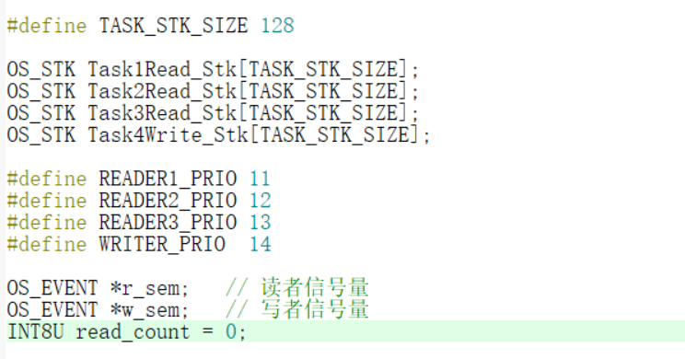
- 创建写者任务函数。
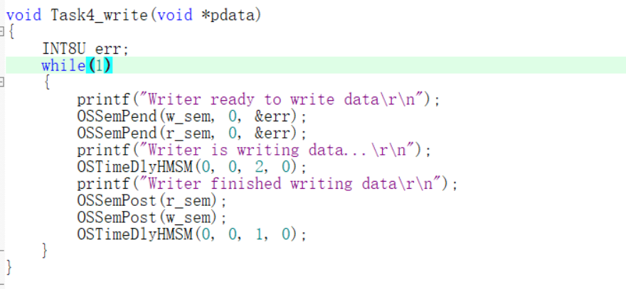
- 创建读者1、读者2、读者3任务函数。
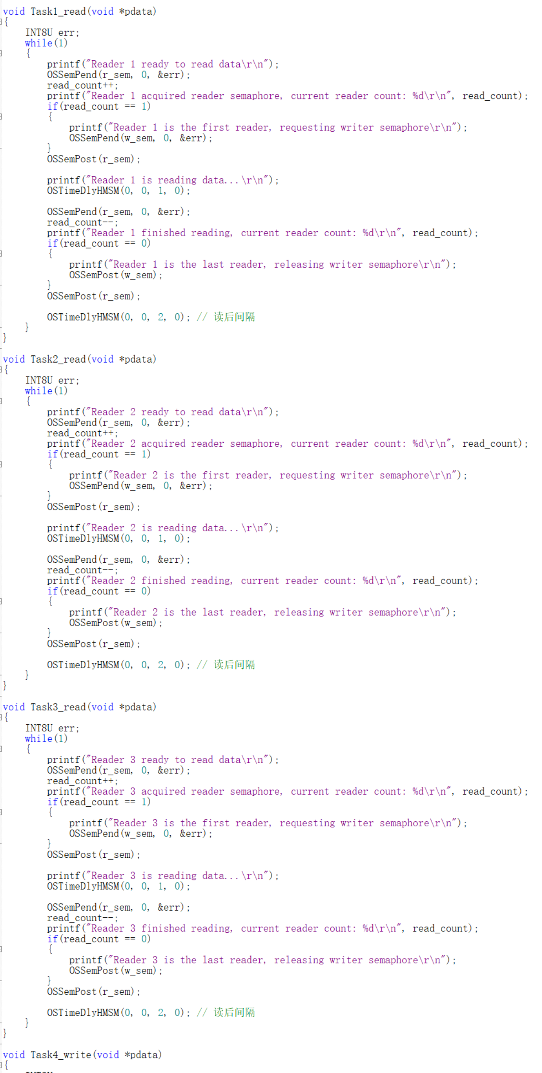
- Main函数创建对应的4个任务，并初始化串口通信，启动操作系统。
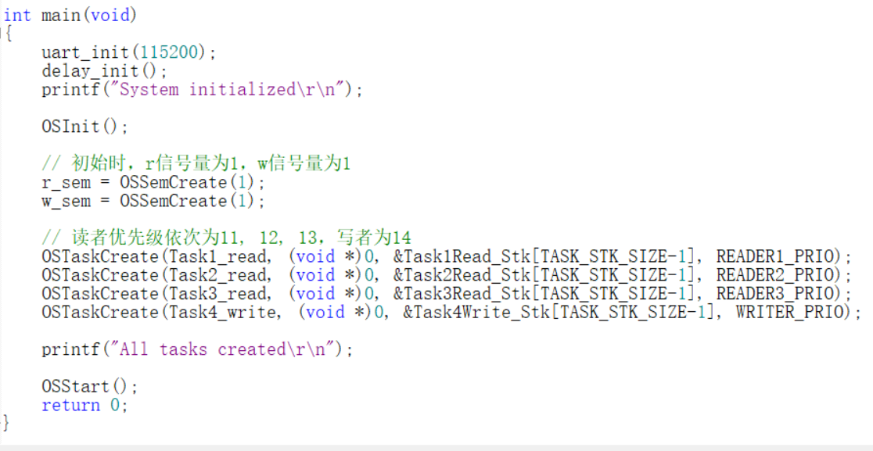
- 将程序编译后烧录，运行结果如下图所示，读者和写者为互斥状态，只要有读者在读取写者就需要等待，只有当读者count为0的时候写者才能写入，符合实验预期。
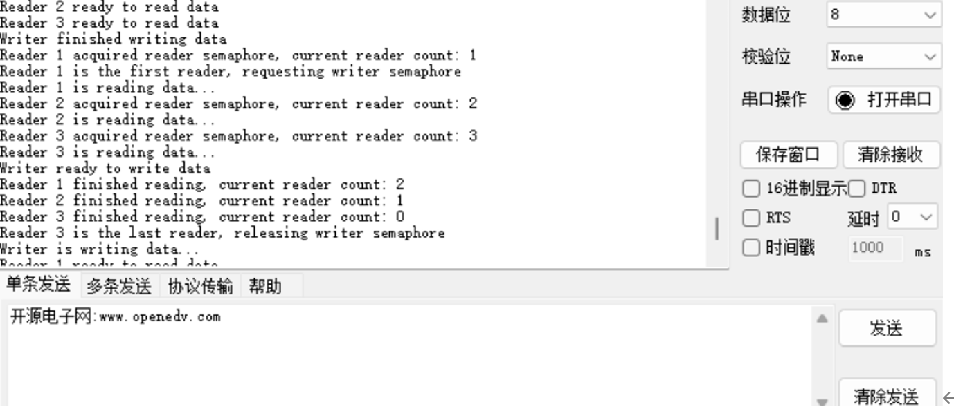
五、实验总结
通过本次“读者写者问题”的实验，我深入理解了μC/OS-II实时操作系统中任务通信与同步机制的原理和实际应用，尤其是信号量在多任务并发访问共享资源时的协调作用。实验过程中，借助信号量机制，实现了多个读者任务与单个写者任务对共享资源的互斥访问，保证了数据的一致性和系统的稳定性。
具体收获如下：
- 信号量的创建与使用
使用OSSemCreate函数创建信号量，并通过OSSemPend和OSSemPost对信号量进行请求和释放，实现了对共享资源的有序访问。
- 读者写者互斥原理
通过记录当前读者数量read_count，实现了“只要有读者在读，写者必须等待；只有没有读者时，写者才能写入”的同步机制。该方式有效避免了读写冲突，保障了数据的正确性。
- 多任务通信与调度
利用μC/OS-II的多任务调度机制，分别创建并管理了三个读者任务和一个写者任务，实现了任务的并发执行，并通过串口输出实时观察系统运行状态和任务切换顺序，验证了同步机制的有效性。
- 嵌入式开发流程
熟悉了Keil uVision5开发环境和STM32F1开发板的开发流程，包括操作系统移植、任务创建、硬件调试和串口通信等环节。
总体而言，本实验不仅加深了我对操作系统任务同步与通信机制的理解，还提升了实际编程、调试和解决问题的能力。在实现过程中，我体会到理论与实践结合的重要性，信号量等同步工具的正确使用对于保证系统稳定和高效运行至关重要。今后在实际项目开发中，我将更加注重多任务协作与资源管理，努力提升自己的嵌入式系统开发能力。

